皖西经济技术学校体育教学与体质健康测试器材采购询价
致各供应商：
为满足我校体育教学、田径训练及学生体质健康测试工作需要，经2026年10月12日党委会研究决定，拟采购一批体育测试与训练器材，现向贵单位进行询价，请根据本函所列技术参数、数量及相关要求，提交报价文件。

一、项目概况
- 项目名称：体育教学及体质健康测试器材采购项目
- 最高限价：23704.00元（贰万叁仟柒佰零肆元整）
- 采购内容：百米计时器、起跑器、杠铃、跨栏架、哑铃、身高体重测试仪、钢卷尺、肺活量测试仪、一次性肺活量吹嘴、小栏架、弹力带、坐位体前屈测试仪、体操垫、长跳绳等（详见附件器材清单）
- 交货地点：皖西经济技术学校东区指定地点
- 交货期限：合同签订后15日历天内完成供货、送货到位。
- 报价要求：报价为全包价，包含货物成本、包装、运输、装卸、税费、质保、售后服务等全部费用。报价应分项列明单价、合价及总报价。

二、技术及质量要求
- 所有器材须符合清单中对应的国家标准。
- 供应商须严格响应附件中器材规格、技术参数，技术参数不满足视为不响应询价。允许优于本参数的产品，但须在报价表中逐项标注偏离情况。
- 产品质量可靠，无毛刺、安全隐患；电子类测试设备测量精度满足体质测试要求，具备防作弊、数据稳定等功能。耗材（一次性肺活量吹嘴）为食品级/医用级安全材质，单人单次使用，防止交叉感染。
- 供货时提供产品说明书、质保卡等配套资料。

三、报价文件组成（加盖单位公章）
- 报价函（总报价大小写、质保期、交货期承诺）
- 分项报价明细表（序号、名称、品牌型号、规格参数、单位、数量、单价、合价）
- 营业执照复印件
- 售后服务承诺（质保期限、故障响应时间、维修更换方案）
- 产品技术响应表，对照本清单逐条应答
- 法人身份证明或法人授权委托书（委托报价时提供）

四、报价提交要求
- 提交截止时间：2026年10月19日 15:00时前
- 提交方式：纸质密封报送 ，提交地点：皖西经济技术学校（东）总务处
- 联系人：汪先生 联系电话：0564-6098826
- 报价有效期：自报价截止之日起不少于30天。逾期送达、未密封、缺少盖章的报价文件不予接收。

五、评审与成交说明
- 本次询价，采购人将对有效报价文件进行评审，优先选择满足全部技术需求、质量可靠、报价合理、售后服务完善的供应商作为成交单位。采购人不保证最低价一定成交。
- 成交供应商接到通知后，须在规定时间内签订采购合同（合同另拟），严格按期供货。若供货产品参数、质量与响应承诺不符，采购人有权拒收并追究相关责任。
- 本询价函仅为询价邀请，不属于要约。

六、售后服务要求
- 设备质保期不少于1年（耗材除外），质保期内非人为损坏免费维修、更换配件。
- 接到故障报修后4小时内响应，必要时上门调试维修。
- 供货完成后，可根据采购人需求提供设备使用简单培训。

附件：采购器材清单
序号 | 名称 | 规格及主要参数 | 单位 | 数量 | 用途 | 商品图样
1 | 百米计时器 | 3人3通道；符合 GB/T 19851.2‑2005；计时精度0.01s，红外感应起跑计时，可存储多组测试数据，配无线接收终端、光电感应探头 | 台 | 1 | 田径短跑计时、体育测试计时 | 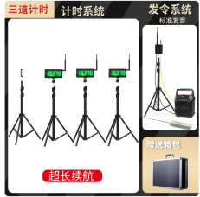
2 | 全脚掌起跑器 | 符合 GB/T 19851.2‑2005，适配塑胶跑道，抗冲击、牢固稳定；铝合金底座长90cm、宽10cm，厚度6mm，卡档宽约2.3cm、卡档高约2.8cm；踏板为钢板制，上面配胶垫，踏板长约18cm、宽约12cm、高14cm，可升降；脚踏底座距离可调、倾斜度可调；配八根定位销，适用于塑胶场地、混合场地等。 | 个 | 8 | 短跑训练、比赛起跑使用 | 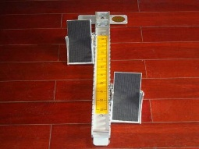
3 | 杠铃全套 | 总重量150KG；符合 GB/T 19851.1‑2005；含2.2m奥林匹克直杠铃杆1根，橡胶包胶杠铃片，配安全卡扣，杆承重≥200kg | 套 | 1 | 力量训练、体能素质练习 | 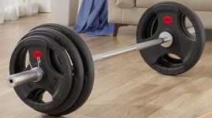
4 | 跨栏架 | 符合 GB/T 19851.2‑2005；栏高762‑1067mm多档可调，可折叠，底座配重防倾倒；由底部方管、竖向立管、伸缩管、调高定位销及上沿跨栏板等组成；栏板为ABS成型材料，规格1100×70×20（mm），受撞击可倾倒不伤人；可调高度762～1067mm，每50mm一档，共五档；竖向立管为直径不小于32mm圆管；底部方管40×40mm；竖向立管内置调高定位销，伸缩管配置对应高度定位孔，调高灵活，定位准确，锁紧可靠；底部方管内置可调节配重。 | 个 | 10 | 田径跨栏教学、训练 | 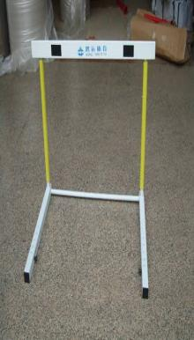
5 | 哑铃全套 | 符合 GB/T 19851.1‑2005；包胶铸铁，总重量275kg，重量分级2‑20kg，多规格组合，防滑握把，成套配置收纳架 | 套 | 1 | 上肢力量、体能训练 | 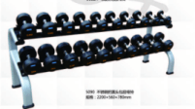
6 | 身高体重测试仪 | 符合 GB/T 19851.12‑2005；可直接测量人体的身高体重，计算BMI身体匀称度和发育形态指数；身高测量范围90‑215cm，体重测量范围0‑200kg；分度值：身高0.1cm，体重0.1kg；误差：身高±0.1cm，体重±0.1kg；身高采用电机加光栅感应测量，精度高，不易受外在环境干扰，身高触头采用可折叠式设计；体重底座采用全铝材质一体化压铸成型，配置高精度体重传感器，耐疲劳、寿命长；配置3.5吋真彩TFT LCD液晶显示屏，显示身高体重数值及BMI指数；支持语音播报，播报功能可开启或关闭；工作环境：0℃～40℃，湿度＜90%；存储环境：-10℃～50℃，湿度＜75%。 | 台 | 3 | 学生体质健康测试，测量身高体重 | 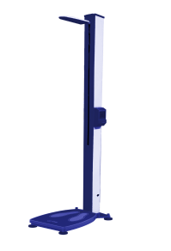
7 | 钢卷尺 | 5米；符合 GB/T 10633；分度值1mm，刻线均匀清晰；加厚钢带，尺带挺直度强，表面耐磨，伸缩性小、精密度高，不易折断；尺带头部配不锈钢拉环，抗腐蚀；外壳为高强度ABS塑壳，防摔自锁卡扣，适用于中小学体育教学、场地丈量。 | 个 | 12 | 田赛距离测量、场地丈量 | 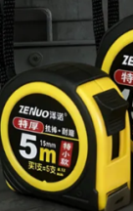
8 | 肺活量测试器 | 符合 GB/T 19851.12‑2005；电子式，量程50～9999ml，分度值1ml，示值误差≤±0.5%FS；配置进口高精密传感器，吹管优化处理，不易积水，具备防补气（防作弊）功能，补气自动锁定数据；一体化结构，液晶显示，读数锁定；内置锂电池，Type‑C充电，低功耗，3分钟无操作自动关机，带低电量提示；LED显示屏，一键清零。 | 台 | 6 | 学生体质健康肺活量项目测试 | 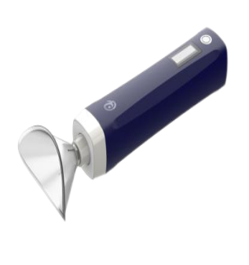
9 | 肺活量吹嘴 | 一次性医用级；适配本批次肺活量测试仪，口径通用，食品级环保PP材质，单人单次使用；加厚折边设计，密封性好，测试精准；半透明磨砂，接口连接紧密，无毒卫生，防止交叉接触。 | 个 | 6000 | 肺活量测试配套耗材，防止交叉接触 | 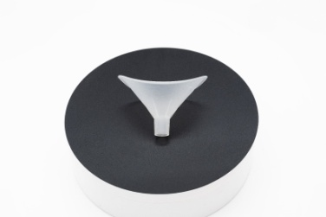
10 | 小栏架 | 高度23cm；符合 GB/T 19851.2‑2005；软质塑料，轻质可推倒，无尖锐棱角，多只堆叠收纳 | 个 | 30 | 灵敏、协调、跨跳基础训练 | 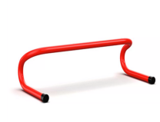
11 | 小弹力带 | 符合体育训练弹力带通用安全标准；天然乳胶材质，拉伸回弹稳定，抗断裂，无刺鼻异味；长度5m，宽3.5cm，厚度4mm，配金属拉环。 | 条 | 50 | 力量、柔韧、康复辅助训练 | 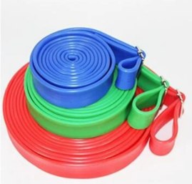
12 | 坐位体前屈测试器 | 符合 GB/T 19851.12‑2005；测量范围‑20cm～+40cm，分度值0.1cm；可自动测量坐位体前屈数值，反映躯干、腰、髋等部位关节、肌肉和韧带伸展柔韧性；推板带防作弊功能，反推或者停顿超时自动锁定读数；传感器精度高，抗光干扰；具备自动清零；低功耗，3分钟未使用自动关机，带低电量提示；滑动标尺顺滑，底座稳固；工作环境：0℃～40℃湿度＜90%；存储环境：-10℃～50℃湿度＜75%。 | 个 | 6 | 体质健康测试，柔韧素质检测 | 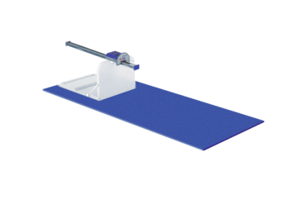
13 | 体操垫 | 符合 GB/T 19851.3‑2005；规格2000×1000×50mm；内胆为整块聚氨脂发泡材料，不得拼凑；垫套为4×4精细牛津布，军绿色防水帆布，PVC防水耐磨外皮，防潮，边角包边加固；长度方向可对半折叠，两侧配置提手，涤纶线缝合。 | 个 | 30 | 体操、技巧、仰卧类练习防护 | 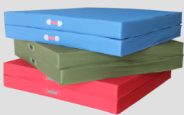
14 | 长跳绳 | 符合 GB/T 19851.1‑2005；绳长度4000mm～6000mm，直径8～9mm，质量140g～235g；耐磨聚丙烯绳体；手柄2个，手柄长140mm～170mm，直径26mm～33mm，单柄质量70g～90g，防滑木质手柄，接头牢固不易脱落。 | 根 | 8 | 集体长绳跳绳教学与活动 | 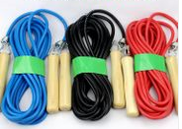

皖西经济技术学校
2026年10月13日

附：报价函（供应商响应模板）
致：__________学校
我方已认真研读《体育教学及体质健康测试器材采购询价函》全部内容，自愿参加本次询价报价，承诺如下：
- 我方愿意按照询价函全部要求提供货物、运输及售后服务，本项目总报价人民币（大写）________________元整（¥________元）。报价包含所有货物、包装、运输、装卸、税费、质保等全部费用。
- 供货周期：合同签订后____日历天内送货至采购人指定地点。
- 质保承诺：所有器材质保____年（一次性耗材除外），质保期内免费维修更换。接到报修____小时响应。
- 报价有效期：自报价截止之日起30天。
- 我方承诺所供产品完全满足询价技术参数，产品符合国标要求，质量合格，提供合格证。若供货与承诺不符，我方承担全部违约责任。
- 本报价文件一式__份，正本__份，副本__份。

供应商名称（加盖公章）：________________
法定代表人/授权代表（签字）：____________
联系电话：________________
日期：______年____月____日

